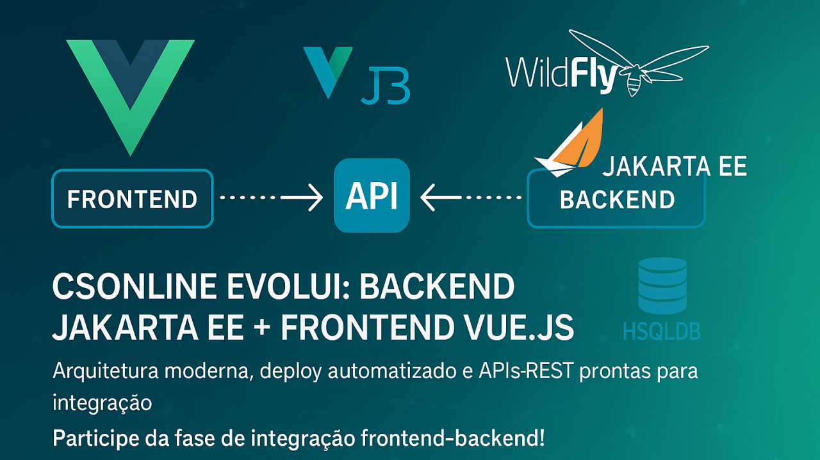

Acompanhe o progresso

**Avanços contínuos no projeto**

**[[](https://www.linkedin.com/in/chmulato/)](https://www.linkedin.com/in/chmulato/)**

**[Christian Mulato](https://www.linkedin.com/in/chmulato/)**

Desenvolvedor Java Sênior | Especialista em Back-end | Jakarta, Spring Boot, REST APIs, Docker | Engenheiro Químico

2 de agosto de 2025

Desde nosso último artigo, o **CSOnline** tem avançado rapidamente. O que começou como uma aplicação JSF legado agora está se transformando em uma arquitetura moderna e distribuída, com uma clara separação entre ***backend*** e ***frontend***. Esta evolução reflete nosso compromisso com boas práticas de desenvolvimento e preparação para os desafios do mercado atual.

**Backend: Solidez e Maturidade**

Nosso ***backend*** Jakarta EE 10 está mais robusto do que nunca:

* **Migração completa para Jakarta EE**: Atualizamos todos os pacotes javax.* para jakarta.*, garantindo compatibilidade com os servidores de aplicação mais recentes
* **Persistência aprimorada**: Consolidamos o HSQLDB como nossa solução exclusiva de banco de dados, simplificando a configuração e implantação
* **Inicialização de dados otimizada**: Implementamos um DataInitializer com suporte a múltiplos scripts SQL, proporcionando uma experiência de desenvolvimento mais fluida
* **Documentação extensiva**: Swagger/OpenAPI completamente integrado, permitindo testes interativos de todas as APIs REST
* **Flexibilidade de configuração**: Suporte a ambientes com JTA (produção) e RESOURCE_LOCAL (desenvolvimento), documentados detalhadamente

Os endpoints REST agora estão 100% funcionais, com testes unitários abrangentes garantindo a confiabilidade de cada operação CRUD.

**Frontend: A revolução em Vue.js**

O grande destaque desta fase é nosso novo ***frontend*** SPA desenvolvido em Vue.js 3:

* **Arquitetura Composition API**: Utilizando o que há de mais moderno no ecossistema Vue
* **Módulos independentes**: Separação clara entre gestão de usuários, entregadores, empresas, entregas, equipes, SMS/WhatsApp e preços
* **Interface responsiva**: Design moderno que se adapta a qualquer dispositivo
* **Vite como build tool**: Garantindo carregamento rápido e otimizado
* **Sistema completo de navegação**: Fluxo intuitivo desde o login até o logout

O ***frontend*** já está 100% funcional com dados simulados, pronto para integração com os endpoints REST do ***backend***. A experiência do usuário foi cuidadosamente elaborada para garantir produtividade e facilidade de uso.

**Integração e Deploy**

Desenvolvemos scripts PowerShell que automatizam todo o processo de build e deploy:

* **Build integrado**: ***Frontend*** e ***backend*** em um único comando
* **Configuração do WildFly 31**: Scripts para DataSource JDBC e HTTPS/SSL
* **Documentação detalhada**: Instruções passo a passo para desenvolvedores e usuários finais

Nossa documentação inclui diagramas de sequência, guias de configuração e tutoriais completos para quem deseja explorar ou contribuir com o projeto.

**Próximos passos e oportunidades**

Estamos prestes a iniciar a fase de integração entre o ***frontend*** Vue.js e o ***backend*** Jakarta EE. Esta é uma excelente oportunidade para:

* **Desenvolvedores frontend**: Contribuir com componentes Vue.js, ajustes de UX/UI e animações
* **Especialistas em Jakarta EE**: Refinar endpoints REST, otimizar queries e melhorar a segurança
* **DevOps**: Aprimorar pipelines de CI/CD e estratégias de deploy
* **QA**: Desenvolver testes automatizados E2E com Cypress ou similares

O **CSOnline** está se tornando não apenas um sistema de gestão de entregas, mas uma plataforma completa que demonstra as melhores práticas em desenvolvimento fullstack moderno.

**Como participar**

Se você se interessou por este projeto:

1. Faça um fork do repositório: [**https://github.com/chmulato/csonline**](https://github.com/chmulato/csonline)
2. Explore a documentação em doc/INDEX.md
3. Veja o sistema em funcionamento seguindo o guia no README.md
4. Proponha melhorias através de Pull Requests ou discussões no Issues

Acreditamos que o desenvolvimento colaborativo gera não apenas software de melhor qualidade, mas também comunidades mais fortes e desenvolvedores mais experientes.

Acompanhe a evolução do **CSOnline** e faça parte desta jornada de transformação tecnológica!

#java #jakartaee #vuejs #spa #frontend #backend #fullstack #opensource #hsqldb #wildfly #devops #linkedin #devcommunity